青海大学考试试卷
2018～ 2019学年第二学期

《材料力学Ⅲ》课程阶段测试（二）试卷（A）
院系： 专业班级： 姓名： 学号：
考试日期： 2019 年 月 日 成绩：
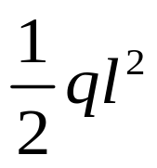
一.画出下列各梁的剪力图和弯矩图（注意图画在原图正下方，若不对应，成绩以零分记）。
l
ql

A
q
C
a
a
B

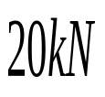
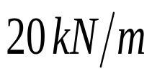
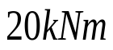
A
B
C
2m
1m

D
2m

B
1m

A
25kN/m

50kN

C
1m

B
D
6m

2m

A
1kN/m

6kN

C
2m

24kNm

